陕西开放大学

**无纸化办公系统**

**用户操作手册**

2021年3月

目录

一、登陆协同办公平台前的准备 3

1、登陆前计算机设置 3

2、登陆方式 3

3.登陆后插件安装 4

二、协同办公平台系统门户介绍 7

1、工作导航栏 7

2、流程中心 8

三、协同办公平台系统使用介绍 9

1、用户信息 9

1.1、修改密码 9

1.2、个人卡片 9

2、流程 10

2.1、新建流程 10

2.2、待办事宜 11

2.3、已办工作 13

2.4、办结工作 13

2.5、我的请求 14

2.6、查询流程 14

3、即时通讯 15

4、移动办公 18

# 一、登陆协同办公平台前的准备

## 1、登陆前计算机设置

本系统是采用技术领先的B/S架构，即直接用浏览器登录使用，无需安装客户端，所以对个人电脑的浏览器需要作一些基本设置，以保证系统的正常和安全使用。推荐使用Windows自带的浏览器IE10.0及以上版本。

## 2、登陆方式

1．登录地址：

在浏览器中输入协同办公平台的地址：oa.sxrtvu.edu(或者oa.sxrtvu.com.cn、<http://219.144.245.62>)

2．在显示页面下载系统必备的插件包，并输入账号密码

账号工号，默认密码为SXkd@2021。例如：101170629 密码：SXkd@2021



## 3.登陆后插件安装

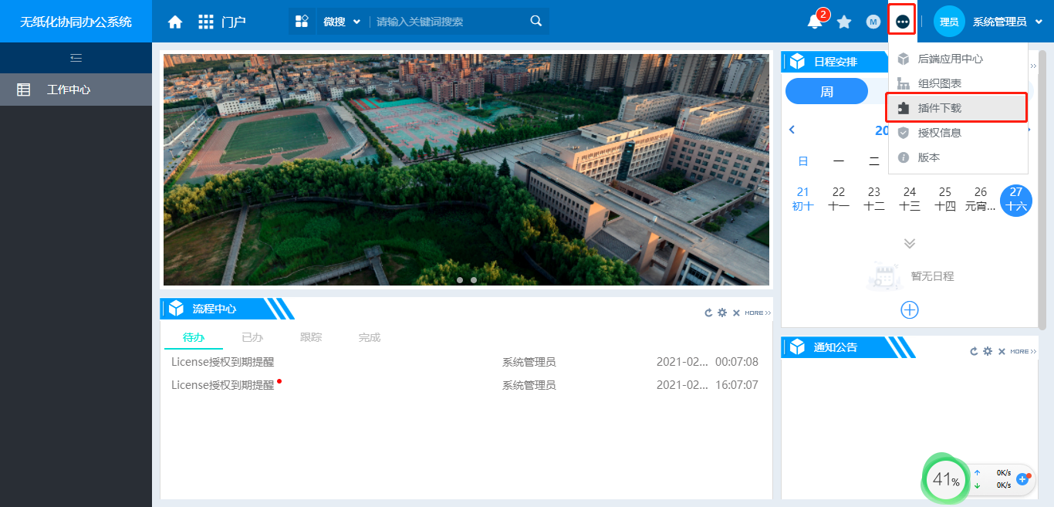

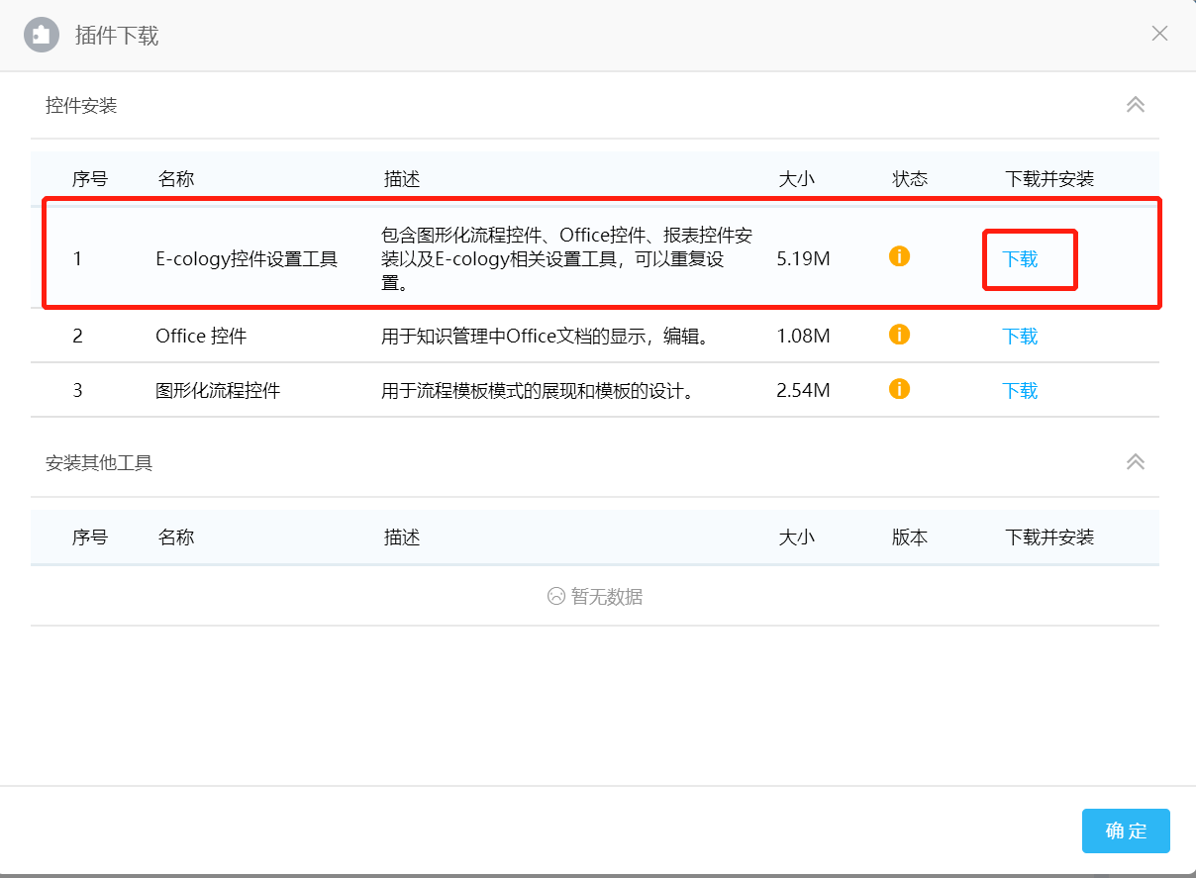

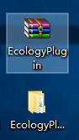插件下载后，解压

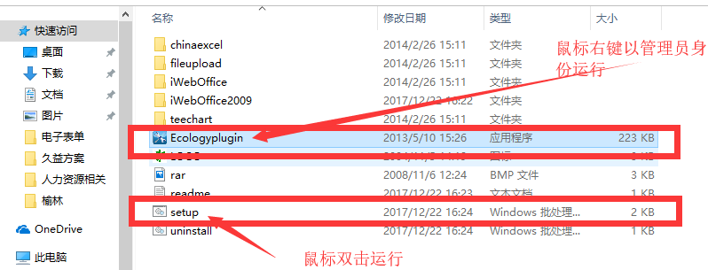

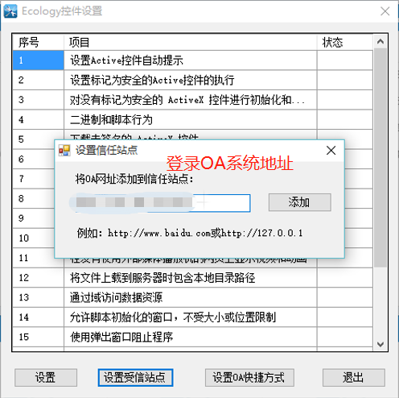

点击设置出现控件设置成功后，重新打开浏览器

# 二、协同办公平台系统门户介绍

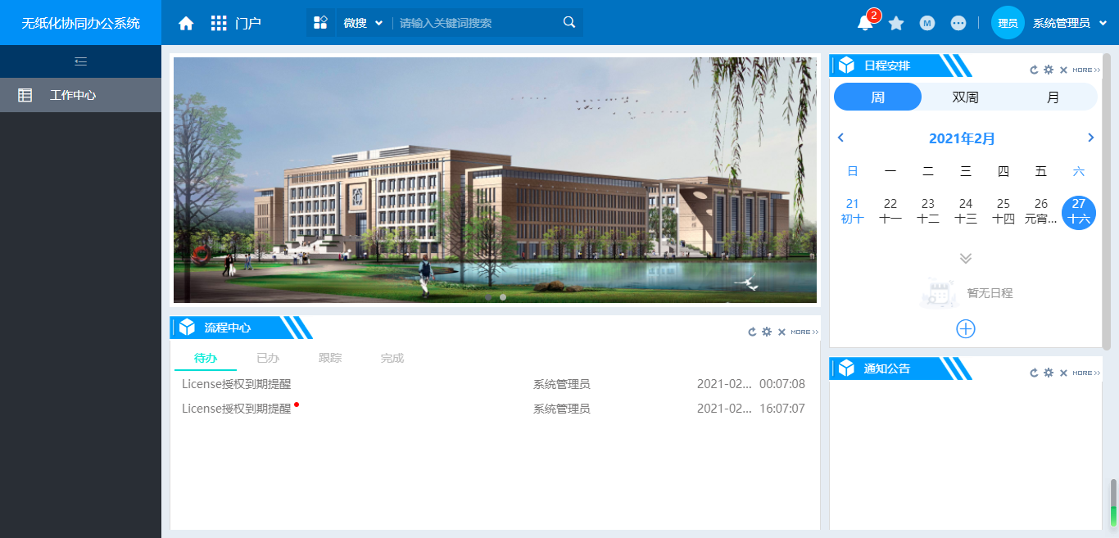

## 1、工作导航栏

顶部菜单栏列出系统内的模块和功能，可点击展开列表，如下图：

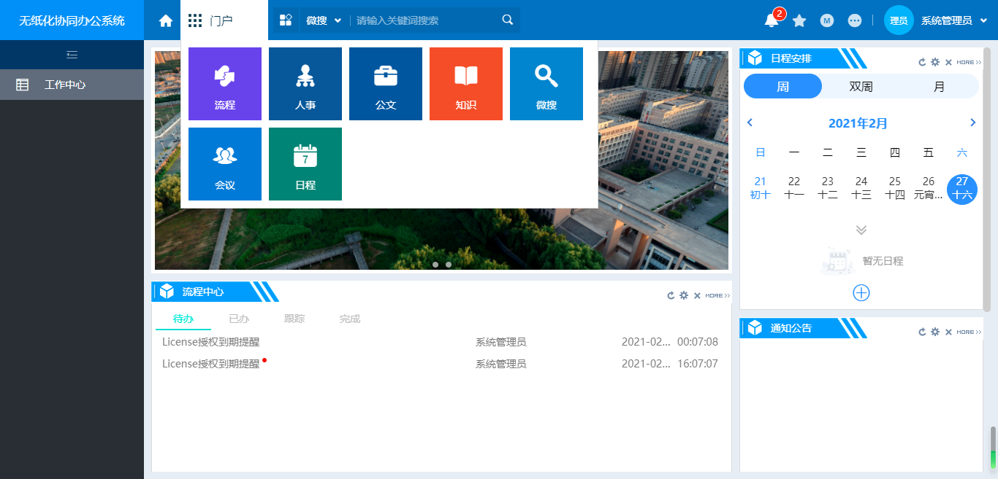

当点击工作导航栏相应的菜单之后，在系统中出现相应的页面，如下图：

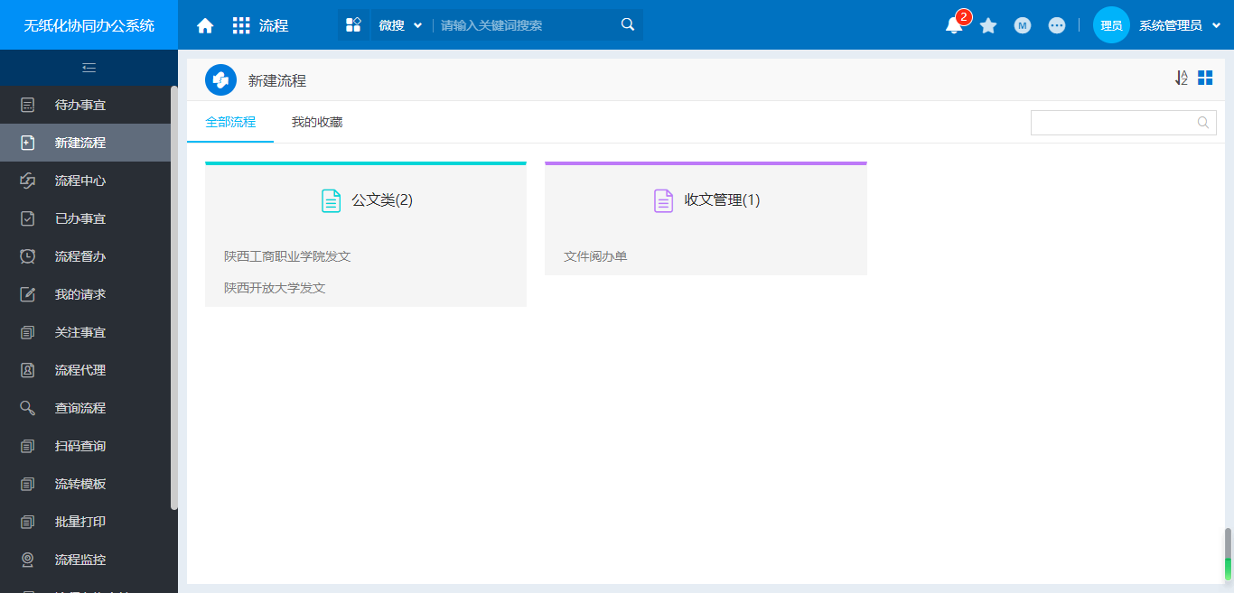

## 2、流程中心

即为用户登录之后的主办公区。

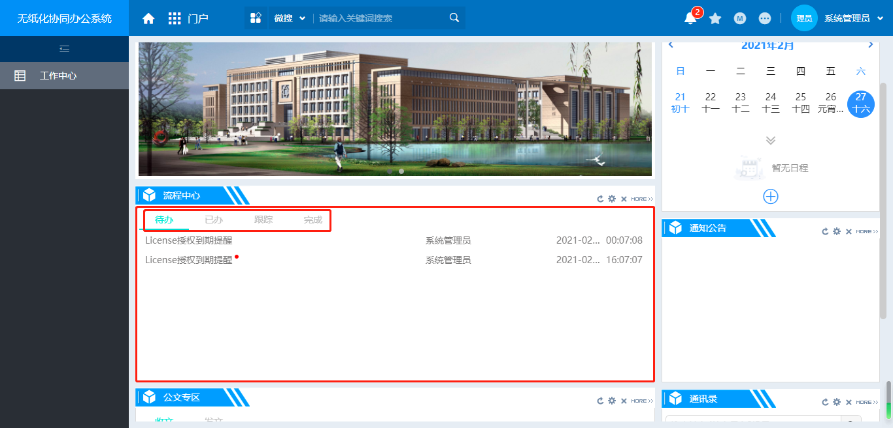

# 三、协同办公平台系统使用介绍

## 1、用户信息

### 1.1、修改密码

单击修改密码按钮，弹出下面页面，可以修改密码及进行密保设置。

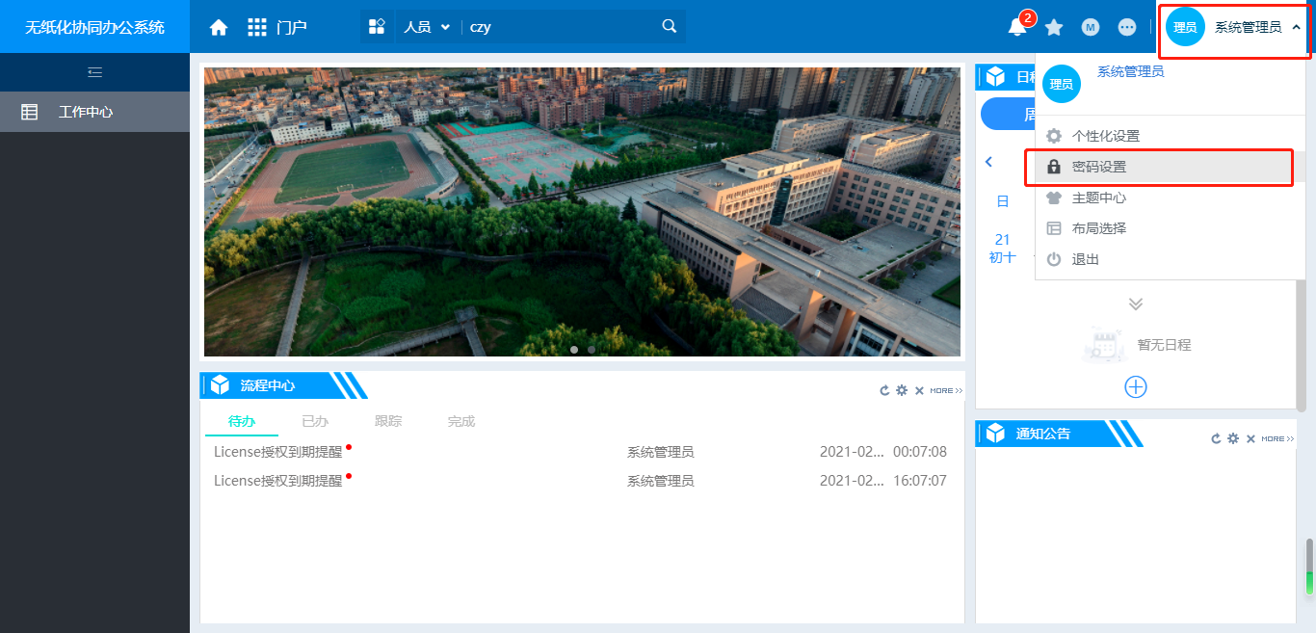

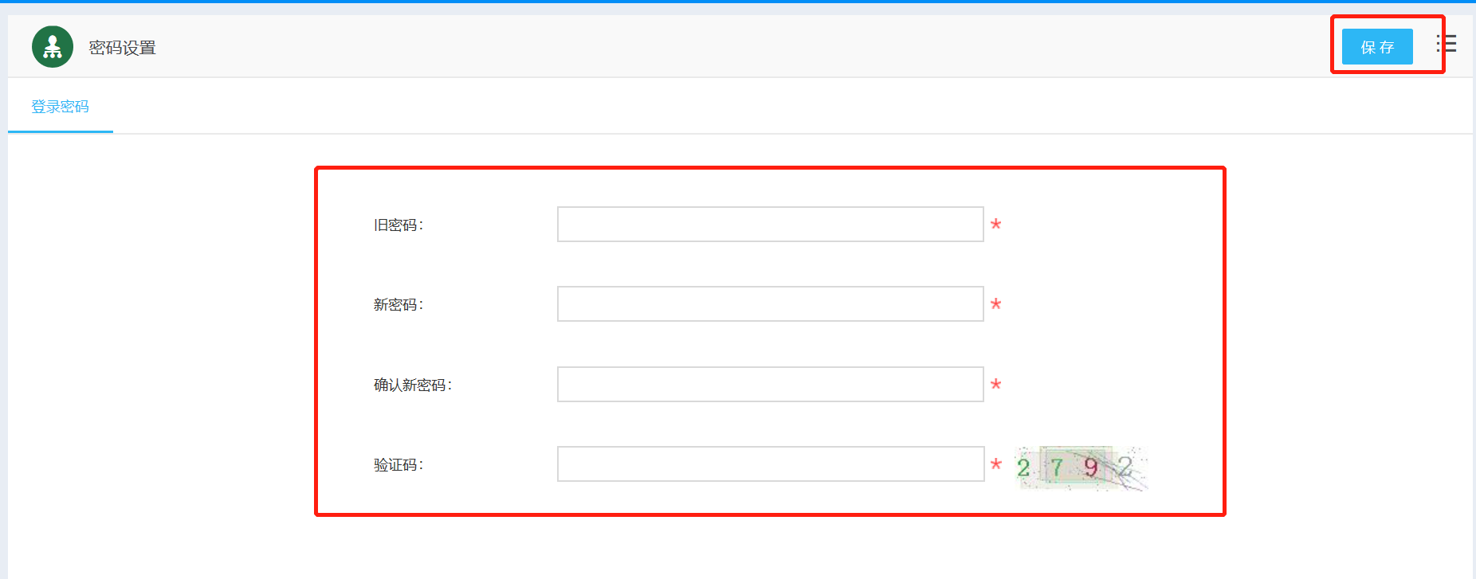

### 1.2、个人卡片

单击用户名，会弹出个人卡片页面，可以在此对个人信息进行维护，点击右上角“编辑”或右键“编辑”菜单，可以对个人信息进行维护，点击右上角“保存”或右键“保存”菜单对修改信息就行保存。

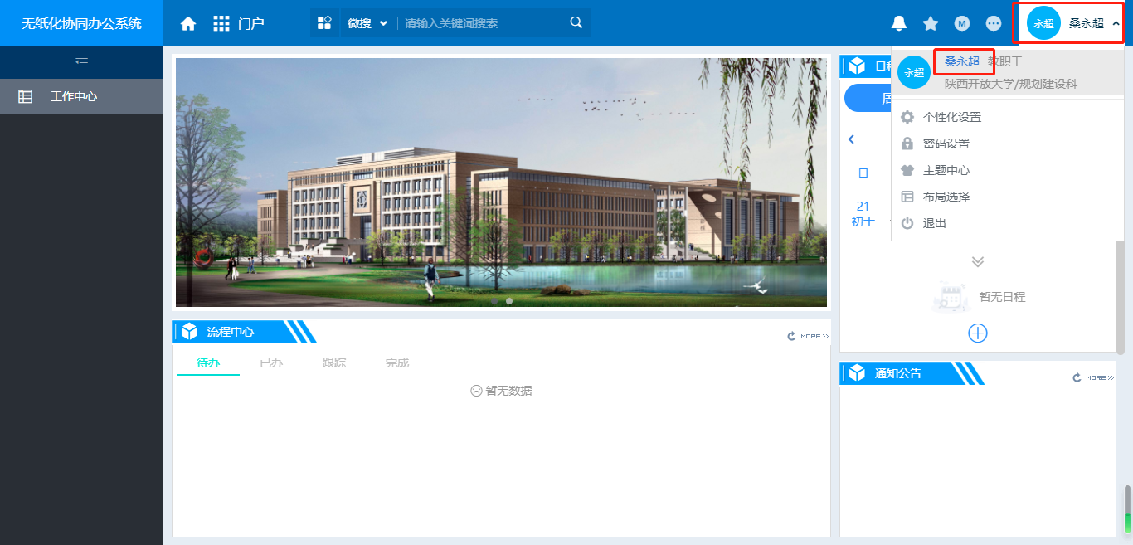

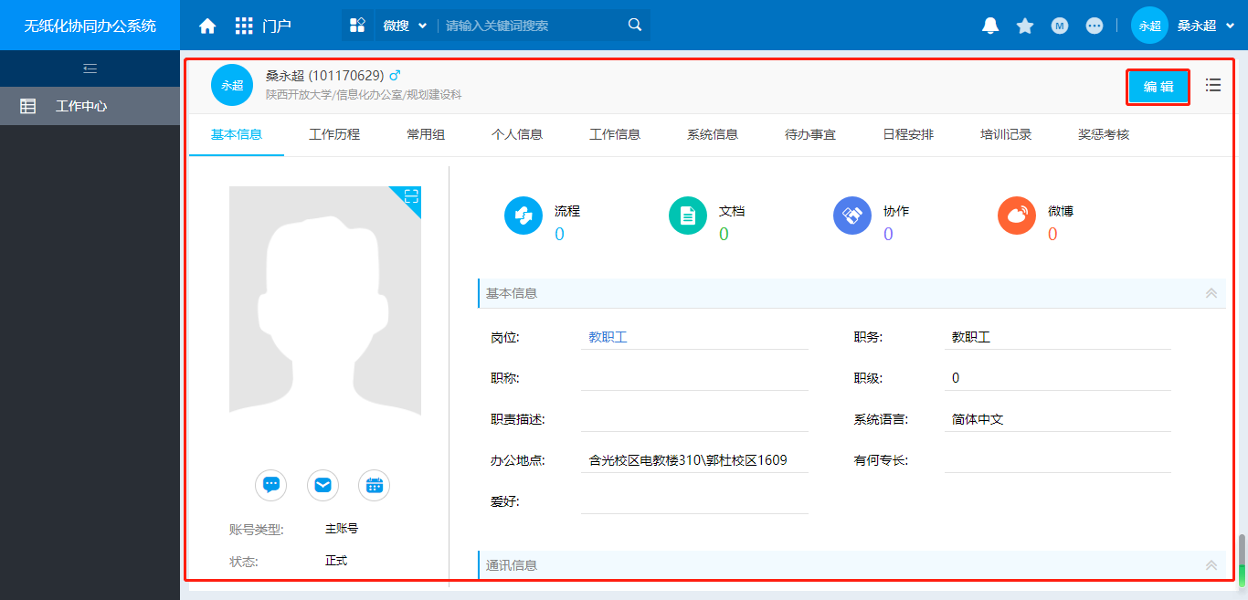

## 2、流程

流程模块用于用户处理与流程有关的事宜，通过不同的菜单可以处理流程、发起流程、跟踪流程、打印流程等对流程的操作。

### 2.1、新建流程

在新建流程页面，点击相应流程即可进入流程发起页面：

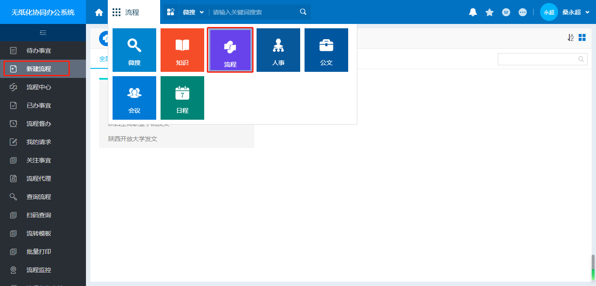

点击相应类型下面的流程，即可正式在表单中对工作进行发起操作，如发起陕西工商职业学院发文流程，见下图：

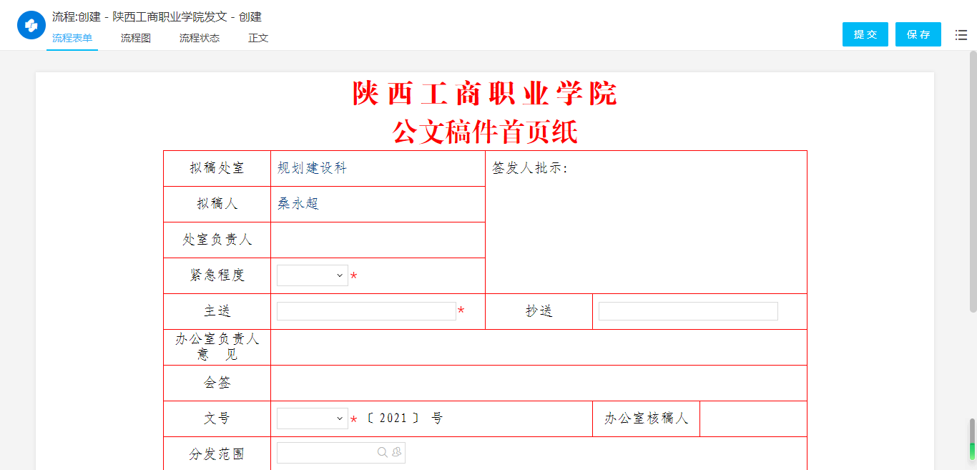

**在表单中如果看到红色星号，则代表此项为必填项！**

### 2.2、待办事宜

所有等待当前用户处理的工作流程都会在这里显示，点击工作流程名称即可进入相应流程的办理页面进行处理，在当流程页面可以看到的是当前工作的表单、各个流转节点的意见、时间、日期和操作人等信息，点击最下面的标签可以查看其他信息。

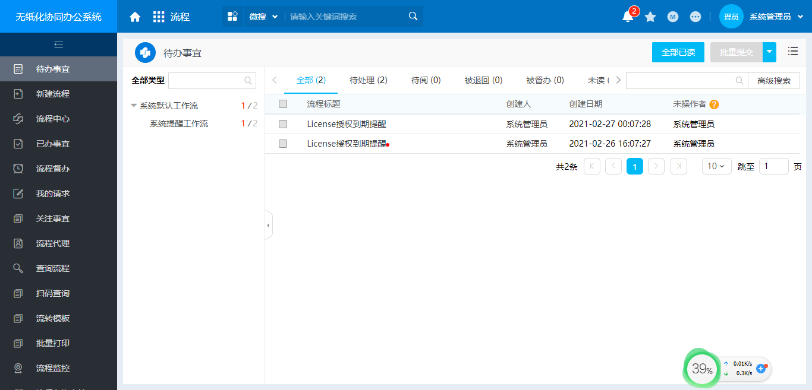

“流程图”标签显示整个工作流程的电子化流程图，每个节点即工作处理的步骤，箭头表示流转方向，红色箭头表示已经流转的过程，橙色框表示当前处理节点，如下图。

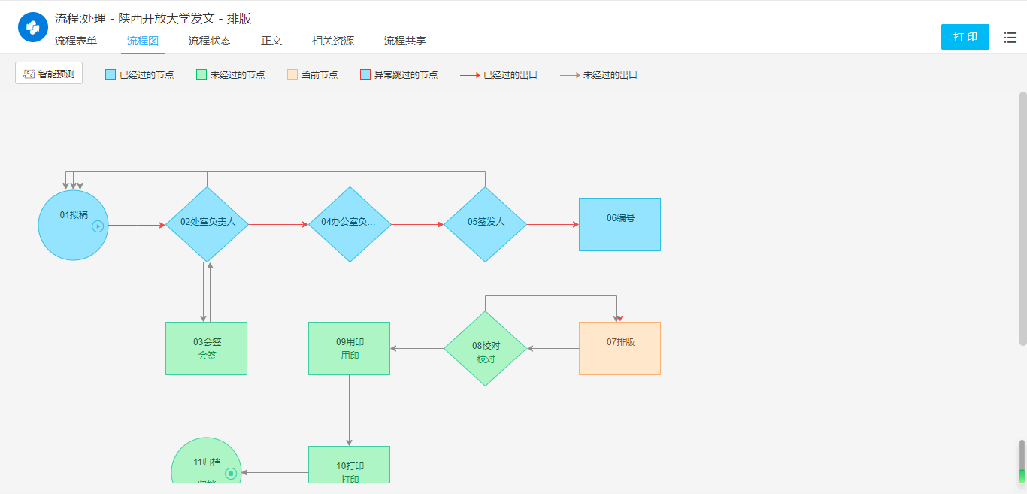

“流程状态”标签显示整个工作流程的流转状态。

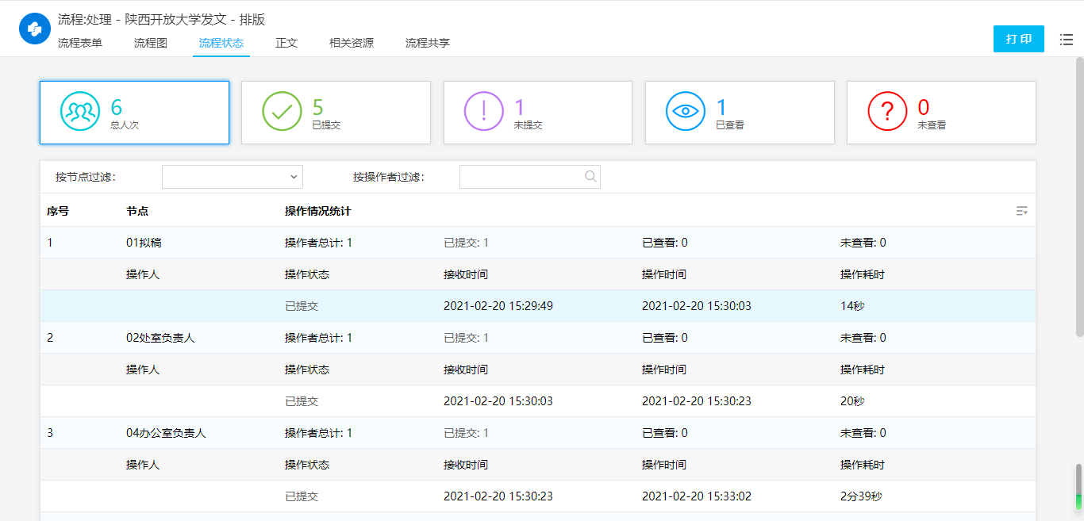

### 2.3、已办工作

显示所有当前用户处理过的没有结束的工作，点击工作名称进入查看页面，可以查看当前工作流程的流转情况（进行到哪个节点，各个节点的意见，每个节点的耗时等）。

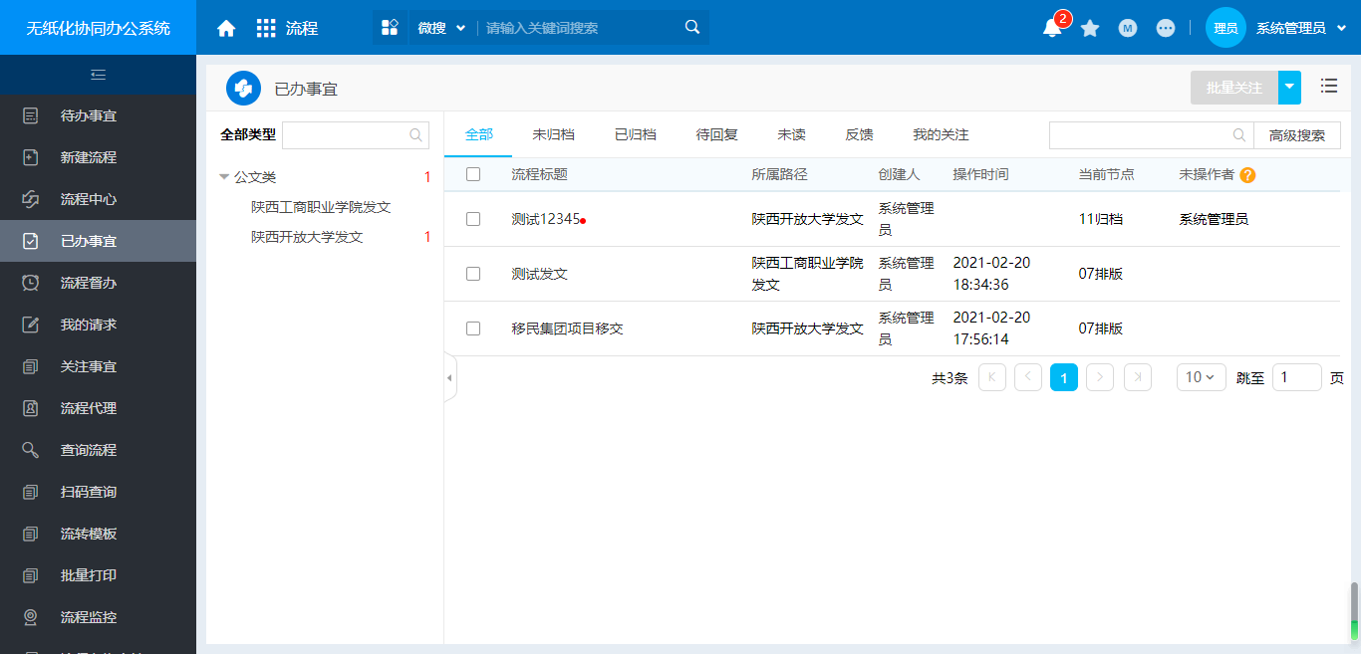

### 2.4、办结工作

所有当前用户处理过已经结束的工作，点击工作名称进入查看页面，可以查看工作流程的整体流转情况。

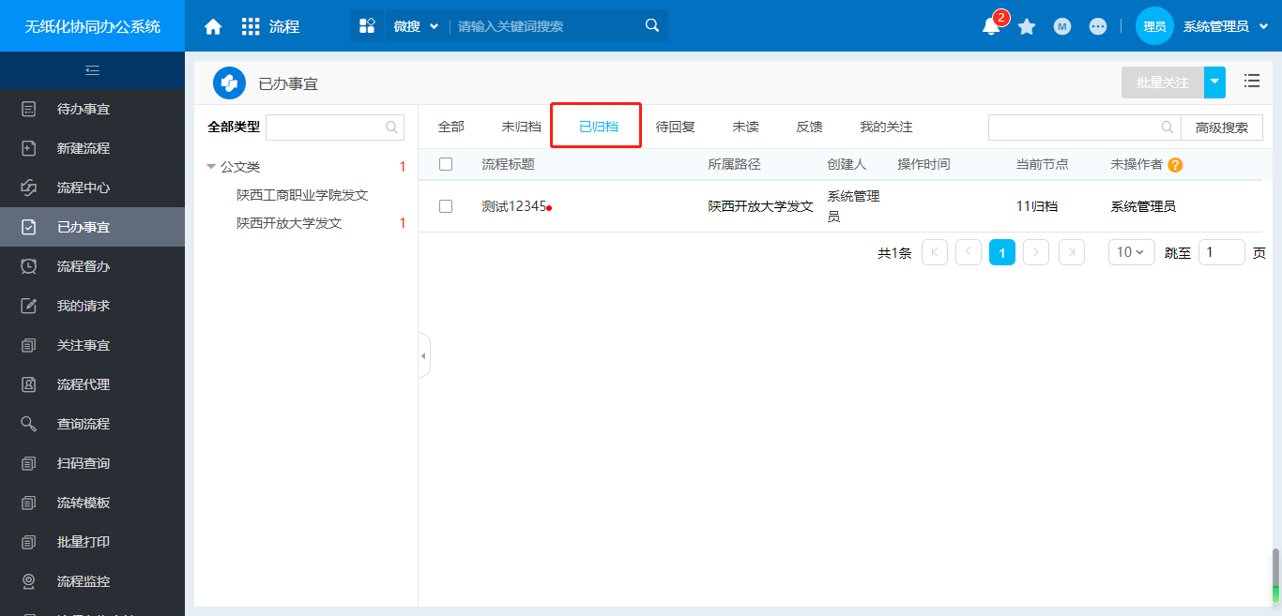

### 2.5、我的请求

所有当前用户提交的历史工作。

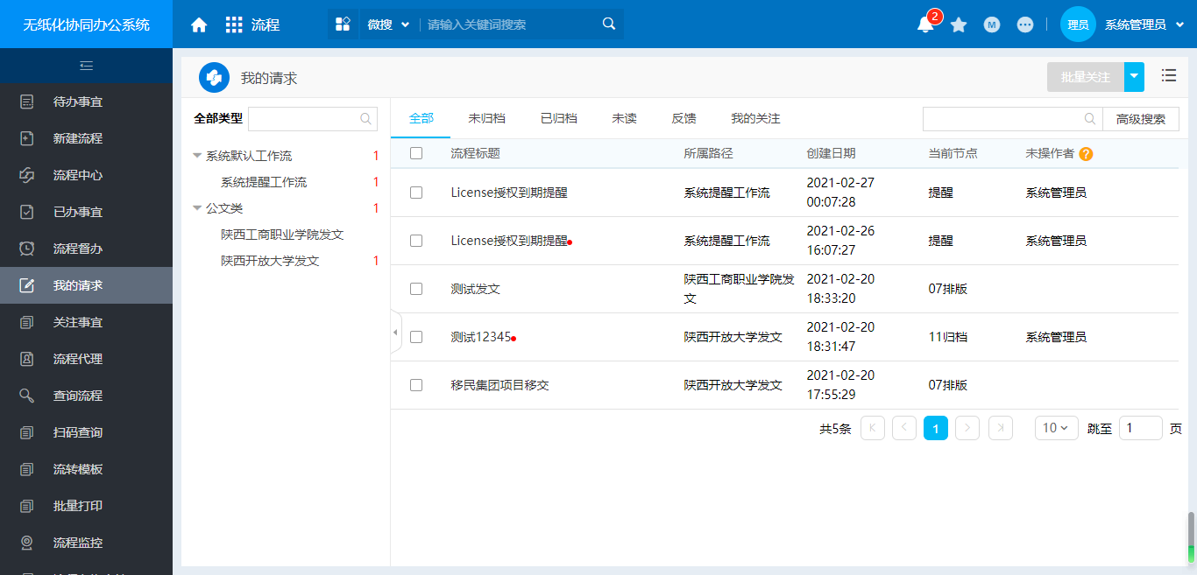

### 2.6、查询流程

按工作创建的各个要素查询某个具体工作。

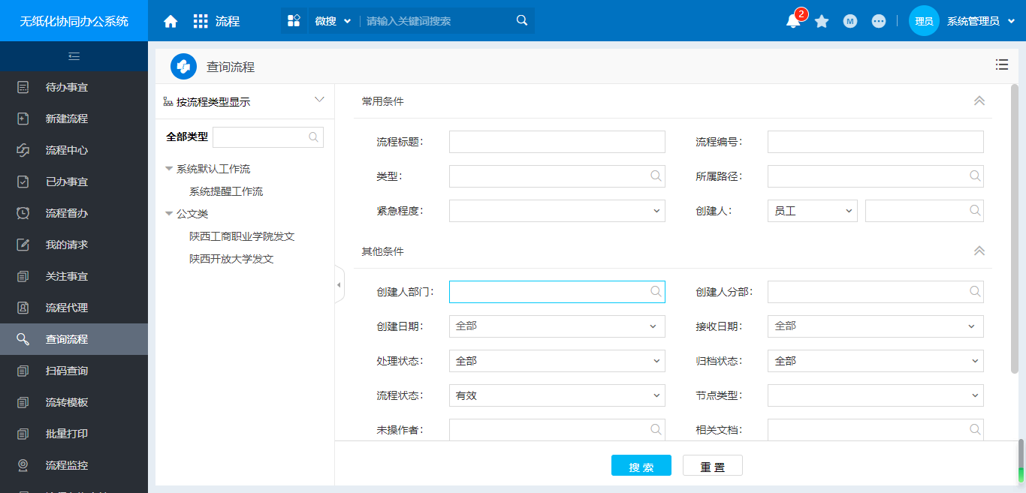

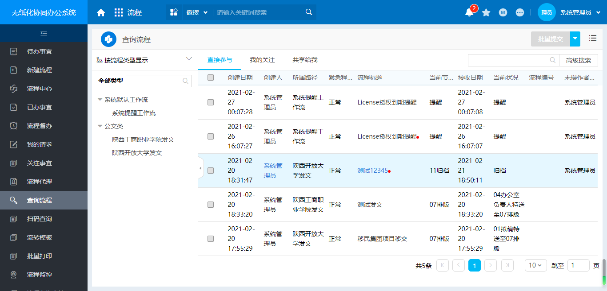

## 3、即时通讯

可点击用户中心界面中e- mobile按钮进入下载页面（如下图）。

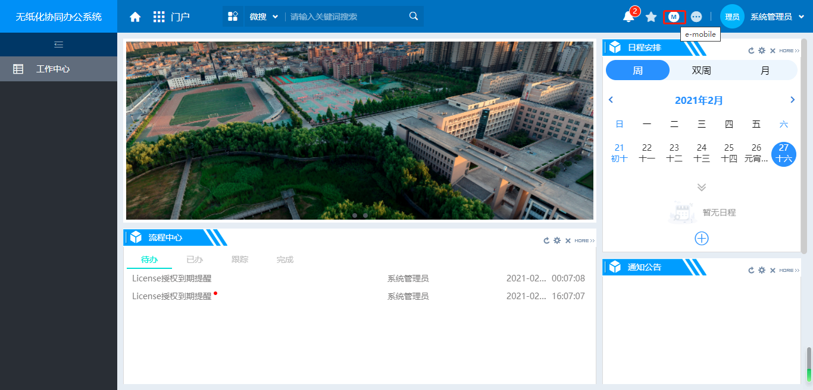

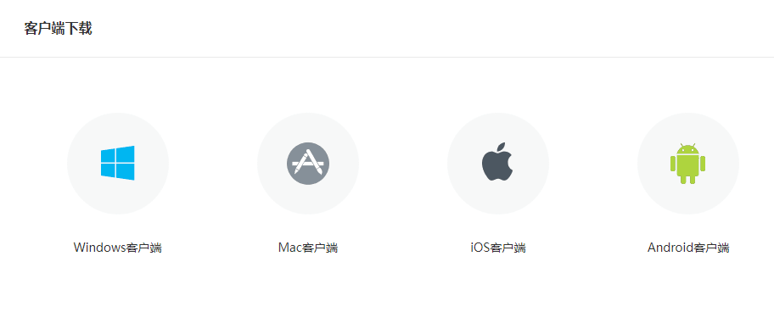

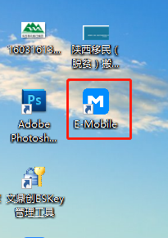 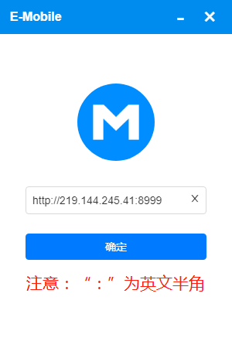 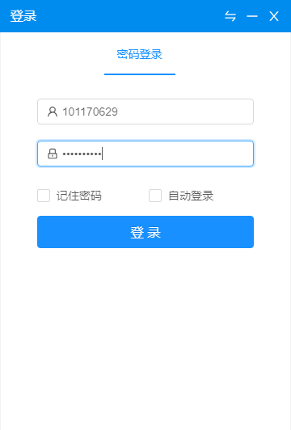 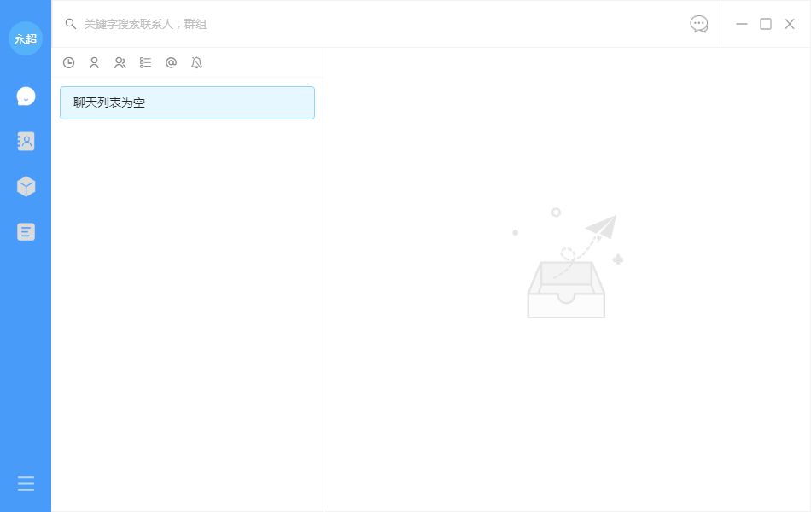

## 4、移动办公

移动办公即为移动终端版，可点击用户中心界面中e-mobile按钮进入下载页面（如下图）。可扫描网页中的二维码直接进入客户端选择下载页面。



下载安装后，在服务器框后输入OA访问地址（http://219.144.245.41:8999

），输入用户名和密码即可登录移动办公平台（e-Mobile）。

